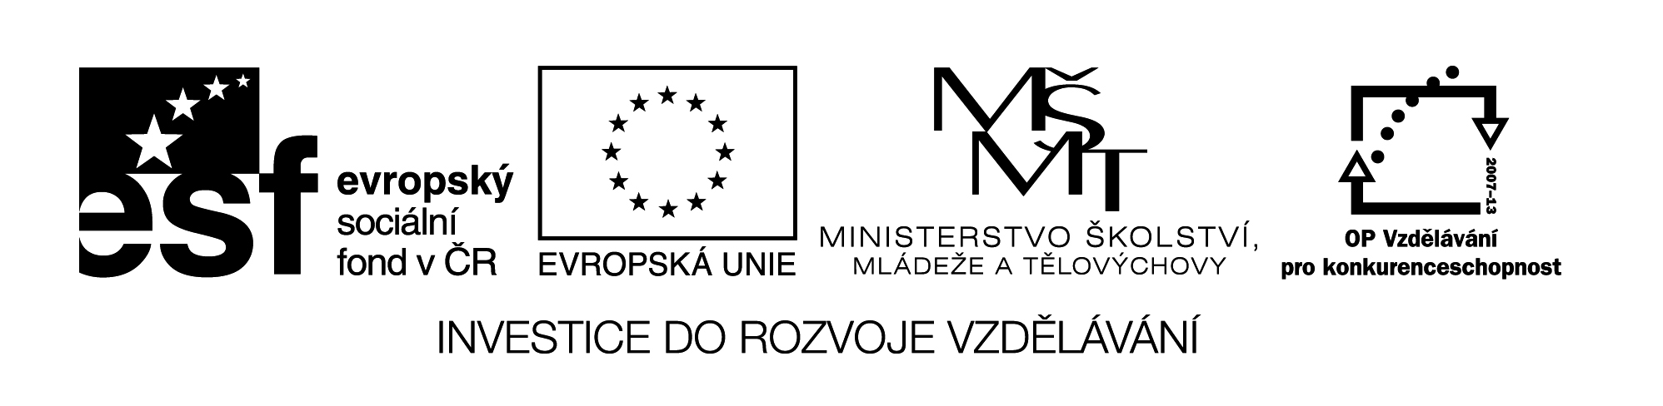

**Pracovní list – Nástroje marketingu v CR**

|  |  |
| --- | --- |
| **Střední odborná škola a Střední odborné učiliště Horky nad Jizerou 35** | |
| **Obor** | 65-42-M/02 Cestovní ruch |
| **Registrační číslo projektu** | CZ.1.07/1.5.00/34.0985 |
| **Předmět** | Podnikání v cestovním ruchu |
| **Ročník** | 4. |
| **Vypracoval** | Ing. Milan Havlas |
| **Materiál** | VY_32_INOVACE_434 |
| **Datum** | 18. 4. 2013 |
| **Anotace** | Materiál slouží k procvičení učiva o marketingových nástrojích v CR. |

1. **Vyjmenujte čtyři základní nástroje marketingového mixu.**

**.....................................................**

**.....................................................**

**.....................................................**

**.....................................................**

1. **Co je produktem v případě cestovního ruchu?**

**.....................................................**

1. **Navrhněte produktové portfolio CR v ČR**
2. **Které faktory nejvíce ovlivňují cenu v CR?**

**.....................................................**

**.....................................................**

**.....................................................**

1. **Které distribuční kanály využijete pro produkt zahraniční poznávací zájezd?**

**.....................................................**

**.....................................................**

**.....................................................**

**.....................................................**

**.....................................................**

1. **Vyjmenujte nástroje propagace v CR s příklady.**

**...........................................................................................**

**...........................................................................................**

**...........................................................................................**

**...........................................................................................**

**...........................................................................................**

**...........................................................................................**

1. **Vyjmenujte další 4P marketingu CR.**

**P.....................................................**

**P.....................................................**

**P.....................................................**

**P.....................................................**